คู่มือการทดลองฟิสิกส์
การทดลองที่ 13: หาค่าความเร่งโน้มถ่วง (g) จากการตกอิสระ
Virtual Physics Lab 01 — Mechanics
📚 วิชา: ฟิสิกส์ 1 | 🏫 ระดับ: มัธยมศึกษาปีที่ 4–6 | ⏱️ เวลา: 100 นาที

1. วัตถุประสงค์การเรียนรู้
- อธิบายหลักการตกอิสระและความสัมพันธ์ s = ½gt² ได้อย่างถูกต้อง
- วัดเวลาตก t และระยะตก s ของวัตถุ แล้วคำนวณค่าความเร่งโน้มถ่วง g = 2s/t²
- อ่านค่าระยะตก s จากภาพขยายไม้บรรทัด (magnifier) ได้อย่างแม่นยำ
- เปรียบเทียบค่า g ที่วัดได้กับค่ามาตรฐาน 9.81 m/s² และคำนวณ %error
- อธิบายผลของค่า g ที่แตกต่างกันในดาวเคราะห์ต่างๆ โดยใช้ข้อมูลจาก Simulation

2. ทฤษฎีและหลักการ

2.1 การตกอิสระ (Free Fall)
การตกอิสระคือการเคลื่อนที่ของวัตถุภายใต้แรงโน้มถ่วงเพียงอย่างเดียว วัตถุเริ่มจากหยุดนิ่ง (v₀ = 0) และมีความเร่งคงที่เท่ากับ g ในทิศดิ่งลง

2.2 สมการการตกอิสระ
จากสมการ kinematic เมื่อ v₀ = 0:
s = ½ g t²
จัดรูปเพื่อหา g:
g = 2s / t²
โดย s = ระยะตกอิสระ (m) และ t = เวลาที่ใช้ตก (s)

2.3 วิธีการทดลองด้วย Simulation
Simulation แสดงลูกบอลที่ถูกยึดด้วยกลไกแขน แล้วปล่อยตกอิสระ ระบบบันทึก เวลา t อัตโนมัติ ส่วน ระยะ s ให้นักเรียนอ่านจากภาพขยายไม้บรรทัด (magnifier canvas) ที่แสดงรอยชนของลูกบอล ฝึกทักษะการอ่านไม้บรรทัดจริง

2.4 ค่า g ในดาวเคราะห์ต่างๆ
ดาวเคราะห์ | g (m/s²) | เทียบกับโลก
🌙 ดวงจันทร์ | 1.62 | 16.5%
🔴 ดาวอังคาร | 3.71 | 37.8%
🟢 ดาวศุกร์ | 8.87 | 90.4%
🌍 โลก | 9.81 | 100% (มาตรฐาน)
🟡 ดาวพฤหัส | 24.79 | 252.7%

2.5 ตารางสัญลักษณ์
สัญลักษณ์ | หน่วย | ความหมาย
s | m | ระยะตกอิสระของลูกบอล วัดจากตำแหน่งเริ่มต้นถึงจุดที่ชน
t | s | เวลาที่ลูกบอลใช้ในการตก บันทึกอัตโนมัติโดยระบบ
g | m/s² | ความเร่งโน้มถ่วง ค่ามาตรฐาน = 9.81 m/s²
L | m | ความยาวไม้ (แขนปล่อยลูก) ปรับได้ 0.80–1.20 m
%err | % | ร้อยละความคลาดเคลื่อน = |g_วัด − g_ตั้ง| / g_ตั้ง × 100

3. อุปกรณ์การทดลอง (จำลองในโปรแกรม)
- ชุดอุปกรณ์ปล่อยลูกบอล — แขนยึดลูก, ตะปูรับสาย (nail), และกลไกปล่อย
- ลูกบอล (Ball) ที่ตกจากความสูง s ซึ่งปรับได้ตามความยาวแขน L และมุม
- ไม้บรรทัด (Ruler) ติดข้างอุปกรณ์ สำหรับอ่านระยะตก s
- ภาพขยาย (Magnifier Canvas) แสดงรอยชนของลูกบอลบนไม้บรรทัดแบบขยาย
- จับเวลาอัตโนมัติ — ระบบบันทึกเวลา t ที่แน่นอนโดยไม่มีความคลาดเคลื่อนจากมนุษย์
- ปุ่มเลือกดาวเคราะห์ — โลก, ดวงจันทร์, ดาวอังคาร, ดาวศุกร์, ดาวพฤหัส
- โปรแกรม Simulation บนเว็บเบราว์เซอร์ — ไม่ต้องใช้อุปกรณ์จริง

4. ส่วนประกอบของโปรแกรม Simulation
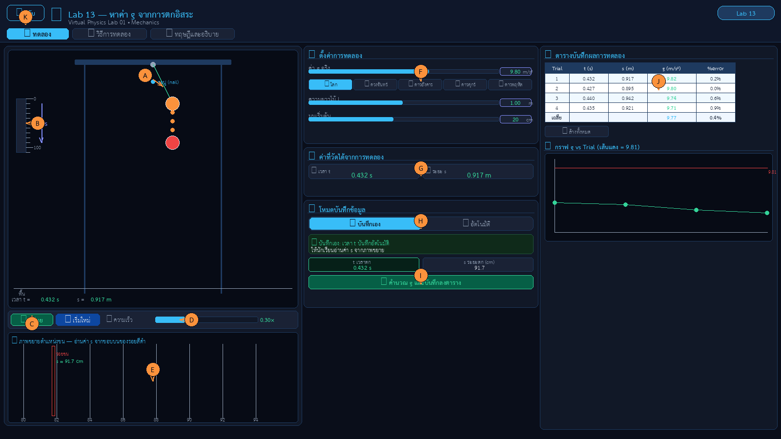

สัญลักษณ์ | ชื่อส่วนประกอบ | คำอธิบาย
A | Canvas หลัก (การจำลอง) | แสดงชุดอุปกรณ์ปล่อยลูก, แขน, ตะปู, การตกอิสระ และไม้บรรทัดด้านข้าง
B | ลูกศรและไม้บรรทัด s | แสดงระยะตก s จากตำแหน่งเริ่มต้น (ลูกสีส้ม) ถึงจุดชน (สีแดง)
C | ปุ่ม ▶ ปล่อย / ↺ เริ่มใหม่ | เริ่มการทดลอง (ปล่อยลูก) หรือรีเซตกลับสู่สถานะเริ่มต้น
D | ตัวปรับความเร็ว Animation | ชะลอ Animation 0.05–1× เพื่อให้เห็นการตกได้ชัดเจน
E | Magnifier Canvas | ภาพขยายไม้บรรทัด แสดงรอยสีดำของลูกบอลที่ชน — ให้อ่านค่า s จากขอบบนของรอย
F | แผงตั้งค่า | ปรับ g จริง, เลือกดาวเคราะห์, ความยาวแขน L, และมุมเริ่มต้น
G | ช่องแสดงค่าวัด | แสดงเวลา t (อัตโนมัติ) และระยะ s (อ่านจากภาพขยาย) หลังการทดลอง
H | Mode Toggle | เลือก 'บันทึกเอง' (อ่าน s เอง) หรือ 'อัตโนมัติ' (ระบบอ่านให้)
I | ปุ่มบันทึก g | คำนวณ g = 2s/t² และบันทึกลงตารางทดลอง
J | ตาราง Trial + กราฟ g | บันทึก t, s, g, %error แต่ละครั้ง และกราฟ g vs Trial
K | ปุ่มกลับหน้าแรก | กลับสู่หน้าเลือกการทดลอง

5. วิธีการทดลอง

5.1 การตั้งค่าเริ่มต้น
พารามิเตอร์ | ค่าเริ่มต้น | หมายเหตุ
ค่า g ตั้ง | 9.80 m/s² (โลก) | เลือกปุ่ม 🌍 โลก
ความยาวแขน L | 1.00 m | คงที่ตลอดชุดแรก
มุมเริ่มต้น | 20 cm | ปรับตามคำแนะนำของครู
Animation Speed | 0.30× | ชะลอให้เห็นการตกชัด
โหมดบันทึก | 📝 บันทึกเอง | ฝึกอ่าน s จากภาพขยาย

5.2 ขั้นตอนการทดลอง
- ขั้นที่ 1: เปิดโปรแกรม Simulation — ตรวจสอบให้แน่ใจว่าเลือกดาวเคราะห์ 🌍 โลก และตั้งค่า L = 1.00 m
- ขั้นที่ 2: กดปุ่ม '▶ ปล่อย' — สังเกต Animation ลูกบอลตกอิสระลงมาตามแนวดิ่ง
- ขั้นที่ 3: หลังลูกหยุด — ดูค่าเวลา t ในช่องแสดงค่าวัด (บันทึกอัตโนมัติ)
- ขั้นที่ 4: อ่านค่า s จากภาพขยาย (Magnifier) — สังเกตรอยสีดำที่ขอบบน อ่านค่าบนสเกล (cm)
- ขั้นที่ 5: กรอกค่า s ในช่องที่กำหนด แล้วกด '💾 คำนวณ g และบันทึก'
- ขั้นที่ 6: กด '↺ เริ่มใหม่' แล้วทดลองซ้ำให้ครบ 5 ครั้ง สำหรับชุดโลก
- ขั้นที่ 7: เปลี่ยนดาวเคราะห์เป็น 🌙 ดวงจันทร์ — ทดลองซ้ำ 3 ครั้ง สังเกตว่า s เปลี่ยนแปลงอย่างไร
- ขั้นที่ 8: เปลี่ยนเป็น 🔴 ดาวอังคาร และ 🟡 ดาวพฤหัส — ทดลองอย่างละ 3 ครั้ง
- ขั้นที่ 9: บันทึกผลทุกครั้งและสังเกตกราฟ g vs Trial

6. ตารางบันทึกผลการทดลอง

6.1 ตารางทดลอง — โลก (g ตั้ง = 9.81 m/s²)
Trial | t วัดได้ (s) | s อ่านได้ (cm) | s (m) | g = 2s/t² (m/s²) | %error
1
2
3
4
5
เฉลี่ย

6.2 ตารางเปรียบเทียบดาวเคราะห์ (3 ครั้งต่อดาว)
ดาวเคราะห์ | g ตั้ง (m/s²) | g เฉลี่ยที่วัดได้ (m/s²) | %error เฉลี่ย | สังเกต s เทียบโลก
🌍 โลก | 9.81
🌙 ดวงจันทร์ | 1.62
🔴 ดาวอังคาร | 3.71
🟡 ดาวพฤหัส | 24.79

7. การวิเคราะห์และอภิปรายผล

7.1 พื้นที่วาดกราฟ s vs t²
ถ้าตกอิสระจริง กราฟ s กับ t² ควรเป็นเส้นตรงผ่านจุดกำเนิด ความชันเท่ากับ g/2
พื้นที่วาดกราฟ: แกน X = t² (s²), แกน Y = s (m) ความชันของเส้นตรง = g/2 → g = 2 × ความชัน

7.2 ตัวอย่างการคำนวณ
ตัวอย่าง: t = 0.432 s, s = 0.917 m
g = 2s / t² = 2(0.917) / (0.432)² = ……………… m/s²
%error = |g − 9.81| / 9.81 × 100 = ……………… %

7.3 การอภิปรายผล
พื้นที่เขียนการอภิปราย: ค่า g ที่วัดได้ตรงกับค่า g ที่ตั้งไว้หรือไม่? เหตุใดจึงมีความแตกต่าง? ปัจจัยใดส่งผลต่อความแม่นยำในการอ่าน s?

8. คำถามท้ายการทดลอง
คำถามที่ 1: ถ้าเพิ่มความยาวแขน L เป็น 2 เท่า ระยะตก s และเวลา t จะเปลี่ยนแปลงอย่างไร?
คำตอบ:

คำถามที่ 2: ทำไมการอ่านค่า s จากภาพขยายจึงให้ผลแม่นยำกว่าการอ่านจากไม้บรรทัดปกติ?
คำตอบ:

คำถามที่ 3: จากตารางเปรียบเทียบดาวเคราะห์ ดาวใดที่ระยะตก s น้อยที่สุดในเวลา t เท่ากัน? เพราะเหตุใด?
คำตอบ:

คำถามที่ 4: ถ้าวัดค่า t ผิดพลาด 0.01 s (จาก 0.43 s เป็น 0.44 s) จะส่งผลให้ g คลาดเคลื่อนกี่ %?
คำตอบ:

คำถามที่ 5: จากกราฟ s vs t² ถ้าความชันที่คำนวณได้คือ 4.82 m/s² แสดงว่า g เท่าใด? นี่คือดาวเคราะห์อะไร?
คำตอบ:

9. สรุปผลการทดลอง
หัวข้อสรุป | ผลที่ได้
ค่า g เฉลี่ยบนโลก (m/s²)
%error เฉลี่ย
ค่า g ดวงจันทร์ที่วัดได้ (m/s²)
ค่า g ดาวอังคารที่วัดได้ (m/s²)
ค่า g ดาวพฤหัสที่วัดได้ (m/s²)
ความสอดคล้องของกราฟ s vs t²
แหล่งความคลาดเคลื่อนหลัก

10. บันทึกหลังการจัดการเรียนรู้
รายการ | รายละเอียด
ผลสำเร็จ (นักเรียนอ่านค่า s จากภาพขยายได้แม่นยำหรือไม่)
ปัญหาและอุปสรรคที่พบ
Misconception ที่พบในนักเรียน
ข้อเสนอแนะสำหรับครั้งต่อไป
อื่น ๆ

